PRESSEINFORMATION 07/2026
Hannover, 6. Mai 2026

Bundesverband Kalksandsteinindustrie e.V. zieht wohnungsbaupolitische Zwischenbilanz

Ein Jahr schwarz-rote Bundesregierung:
Wohnungsbaukrise ungelöst – Umsetzungslücke wächst!
Hannover – Ein Jahr nach Amtsantritt der schwarz-roten Bundesregierung bleibt die Lage im Wohnungsbau angespannt – mit zunehmender Tendenz zur Verschärfung. Aus Sicht des Bundesverbandes Kalksandsteinindustrie e.V. (BV KSI) wurden zentrale Probleme zwar erkannt, die notwendigen Strukturreformen kommen jedoch weiterhin viel zu langsam voran.

„Nach Jahren ideologischer Grabenkämpfe war die Erwartung groß, dass wieder stärker pragmatisch und lösungsorientiert gehandelt wird. Dieser Anspruch ist grundsätzlich richtig. Aber entscheidend sind die Ergebnisse – und die reichen bislang bei weitem nicht aus“, erklärt der Vorstandsvorsitzende des BV KSI, Jan Dietrich Radmacher.

Die Wohnungsbaukrise verschärfe sich weiter. Hohe Finanzierungskosten, steigende Energiekosten, anhaltender Kostendruck und fehlende Planungssicherheit führten dazu, dass Investitionen weiterhin verschoben oder ganz aufgegeben würden.

Wohnungsbau bleibt dramatisch hinter dem Bedarf zurück

Die Krise am Wohnungsmarkt verschärft sich weiter. Erheblich steigende Energiepreise, anhaltender Inflationsdruck und weiterhin hohe Finanzierungskosten setzen Bauherren und Investoren massiv unter Druck. Projekte werden verschoben oder ganz aufgegeben. Als Folge bleiben die Neubauzahlen deutlich hinter dem Bedarf zurück. Experten gehen davon aus, dass in diesem Jahr nur noch 200.000 neue Wohneinheiten fertiggestellt werden, was gerade einmal der Hälfte des eigentlichen Bedarfs entspricht.

„Damit entfernt sich Deutschland immer weiter von den tatsächlichen wohnungs- und sozialpolitischen Erfordernissen“, warnt Radmacher. „Weil bezahlbarer Wohnraum fehlt, Projekte ausbleiben und Investitionen wegbrechen, ist daraus längst ein gesellschaftliches und wirtschaftliches Problem erwachsen. Die wirtschaftlichen Rahmenbedingungen haben sich nicht entspannt – im Gegenteil. Wer jetzt nicht gegensteuert, riskiert eine dauerhafte Schwächung des Wohnungsbaus und des Industriestandorts Deutschland.“

Gute Ansätze – aber fehlendes Tempo in der Umsetzung

„Die Probleme des Wohnungsbaus sind nicht neu. Fehlende Förderung, langwierige Genehmigungen, immer höhere regulatorische Anforderungen und zu hohe Energiepreise belasten den Neubau seit Jahren“, so Radmacher weiter.

Der Koalitionsvertrag enthält aus Sicht der Kalksandsteinindustrie durchaus richtige Ansätze. Dazu zählen etwa Maßnahmen zur Beschleunigung von Genehmigungsverfahren oder die stärkere Fokussierung auf effizienteres Bauen.

„Das Problem ist nicht der Mangel an Ideen, sondern das Tempo ihrer Umsetzung“, betont Radmacher. „Gerade bei Planungs- und Genehmigungsprozessen sowie bei der Überprüfung kostenintensiver energetischer Anforderungen kommen wir viel zu langsam voran.“

Förderpolitik verfehlt Ziel und schafft keine Planungssicherheit

Besonders kritisch bewertet der BV KSI die aktuelle Ausgestaltung der KfW-Förderprogramme. So hat zum Beispiel die Umstellung von Tilgungszuschüssen auf Zinsverbilligungen bei der bis zum 30.06.2026 befristeten Effizienzhaus 55-Plus-Förderung dessen Attraktivität deutlich reduziert.

„Der Abstand zum Marktzins ist vielfach zu gering, gleichzeitig sorgen häufige Anpassungen für erhebliche Planungsunsicherheit“, erklärt Radmacher. „So wird weder Investitionsdynamik ausgelöst noch bezahlbares Bauen gestärkt. Sicher ist das auch wichtigste Grund dafür, dass das Programm zur Aktivierung des Bauüberhangs, so deutlich hinter den Erwartungen zurückbleibt.“

Zudem werden Fördermittel teilweise dazu genutzt, immer höhere technische Anforderungen zu finanzieren, anstatt bezahlbares Bauen und Wohnen in den Mittelpunkt zu stellen.

Bundesbaugesellschaft überzeugt nicht

Skeptisch sieht der Verband zudem die diskutierte Einführung einer Bundesbaugesellschaft. „Die überwiegende Zahl der Experten beurteilt diesen Ansatz kritisch. Es ist nicht erkennbar, wie eine solche Struktur die bestehenden Probleme schneller oder effizienter lösen soll“, so Radmacher.

Wohnen ist soziale Verantwortung des Staates

Neben den inhaltlichen Defiziten sieht die Kalksandsteinindustrie auch die politische Kommunikation kritisch. „Viele Menschen haben inzwischen den Eindruck, dass sich das politische Gezänk der vergangenen Jahre fortsetzt. Der Wohnungsbau verträgt keine politische Selbstbeschäftigung mehr“, erklärt Radmacher.

„Die Bundesregierung muss ihre Verantwortung für das gesamte Land und den Industriestandort Deutschland stärker wahrnehmen. Wohnen ist eine soziale Verantwortung des Staates und zugleich eine zentrale Voraussetzung für wirtschaftliche Stabilität. Wer bezahlbares Wohnen ermöglichen will, muss endlich verlässliche Rahmenbedingungen schaffen.“

BV KSI fordert klaren Kurswechsel

Aus Sicht der Kalksandsteinindustrie braucht es jetzt vor allem:

- verlässliche und langfristig planbare Förderbedingungen
- spürbare Beschleunigung von Genehmigungsverfahren
- realistische und wirtschaftlich tragfähige Baustandards
- wettbewerbsfähige Energiepreise für Industrie und Bau

„Wir müssen nicht immer noch komplizierter und teurer bauen – wir müssen vor allem mehr gutes, bezahlbares Wohnen ermöglichen“, fasst Radmacher zusammen. „das geht nur, wenn Politik, Bauwirtschaft und Baustoffindustrie an einem Strang ziehen. Als Kalksandsteinindustrie sind wir bereit, unseren Beitrag zu leisten!“

Zeichen: 4.900



BILD 01:

Titel: Jan Dietrich Radmacher, Vorstandsvorsitzender des Bundesverbands Kalksandsteinindustrie e.V. zieht eine durchwachsene wohnungsbaupolitische Bilanz nach einem Jahr schwarz-roter Bundesregierung: „Ein Jahr nach Amtsantritt der schwarz-roten Bundesregierung ist die Wohnungsbaukrise nicht gelöst – sie verschärft sich weiter. Steigende Kosten, hohe Zinsen und unsichere Förderbedingungen bremsen Investitionen aus. Weniger ideologischer Streit war ein Fortschritt, doch entscheidend ist die Umsetzung. Jetzt braucht es verlässliche Rahmenbedingungen, weniger Regulierung und vor allem mehr bezahlbaren Wohnungsbau.“

Foto: Bundesverband Kalksandsteinindustrie e.V. | Henning Stauch

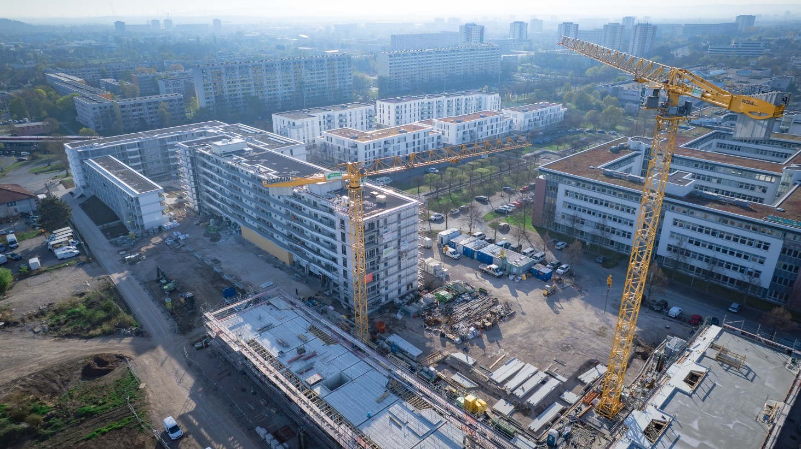

BILD 02:

Titel: Wohnungsbau unter Druck: Auf der Baustelle ‚Europa-Karree‘ in Erfurt zeigt sich die Realität – steigende Kosten, hohe Zinsen und unsichere Förderbedingungen bremsen den Neubau. Nach einem Jahr schwarz-roter Bundesregierung bleibt die Trendwende aus. Aus Sicht der Kalksandsteinindustrie braucht es jetzt einen klaren Kurswechsel: verlässliche Förderbedingungen, schnellere Genehmigungen, wirtschaftlich tragfähige Baustandards und wettbewerbsfähige Energiepreise.

Foto: Kimm GmbH & Co. KG

Über den Bundesverband Kalksandsteinindustrie e.V.:
Der Bundesverband Kalksandsteinindustrie e.V. (BV KSI) mit Sitz in Hannover vertritt die wirtschafts- und sozialpolitischen Interessen von 68 Kalksandsteinwerken im Bundesgebiet. Mit einem Organisationsgrad von über 95 % ist er das Sprachrohr der zweitgrößten deutschen Mauersteinindustrie. Das wirtschaftspolitische Aufgabenspektrum reicht von wirtschaftlichen über technische bis hin zu rechtlichen Themen. So arbeitet der BV KSI beispielsweise in zahlreichen Gremien im Normungsbereich mit. Sozialpolitisch stehen die Zusammenarbeit mit den Berufsgenossenschaften sowie die Unterstützung bei Tarifverhandlungen im Vordergrund. Seit der Gründung im Jahr 1900 ist es das Ziel des Verbandes, die Interessen seiner Mitgliedsunternehmen zu bündeln, zu unterstützen sowie neue Perspektiven zu eröffnen.

